Fiche objectif:  niveau(x) du CERCL : A2,A2+, B1  classe : 3e | TS | S | F | I
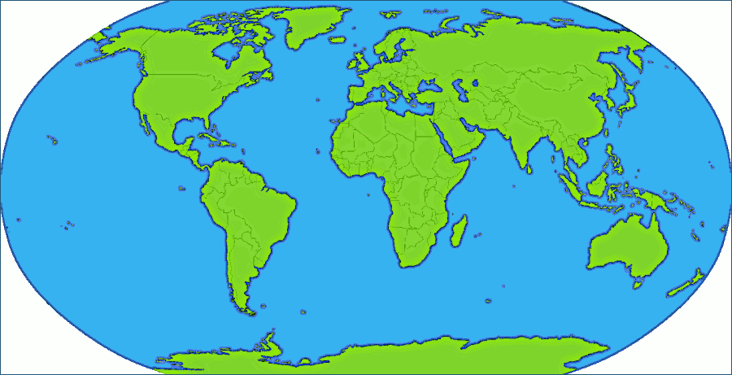Au niveau culturel : Connaître quelques métiers ordinaires et extraordinaires
Quelques repères sur l’Australie

En compréhension orale : Comprendre une émission de radio et d’ une vidéo sur la thématique de l’emploi.
En compréhension écrite : Comprendre une offre d’emploi
En expression orale : Parler de ses ambitions, de ses attentes, de ses rêves
En interaction : Demander et donner des informations sur une profession, les compétences requises… montrer sa motivation, défendre son point de vue
En expression écrite : Répondre à une offre d’emploi, rédiger une lettre de motivation
Tâche finale : « scénario » Entretien entre un étudiant son conseiller d’orientation

*Critères des compétences maîtrisées TS : Très satisfaisant S: Satisfaisant F : Fragile I : Insuffisant

(image clipart word)

